行動電商系統
需求工程規格書
Software Requirements Specification

項目 | 內容
文件編號 | MSA-SRS-001
版本 | 1.1
日期 | 2026-11-03
適用系統 | App.js（React Native / Expo）、api.php / py3/api.py、網頁前後台、MariaDB

版本紀錄
版本 | 日期 | 說明
1.0 | 2026-10-31 | 依 2026-10-31 程式碼分析結果初版（涵蓋第 1–13 輪迭代）
1.1 | 2026-11-03 | 加入目錄

目 錄
1. 引言 5
1.1 目的 5
1.2 範圍 5
1.3 名詞定義 5
1.4 參考文件 6
2. 整體描述 7
2.1 產品觀點 7
2.2 使用者角色 7
2.3 作業環境 8
2.4 設計與實作限制 8
2.5 假設與相依 8
3. 功能需求 9
3.1 帳號與登入（FR-ACC） 9
3.2 商品目錄（FR-CAT） 9
3.3 購物車（FR-CART） 9
3.4 訂單與結帳（FR-ORD） 10
3.5 付款（FR-PAY） 10
3.6 評價（FR-REV） 10
3.7 線上客服（FR-CHAT） 11
3.8 後台管理（FR-ADM） 11
3.9 訂單履約（FR-OPS） 11
3.10 銷售分析 Dashboard（FR-DSH） 12
4. 非功能需求 13
5. 資料需求 14
6. 外部介面需求 15
6.1 使用者介面 15
6.2 軟體介面 15
6.3 通訊介面 15
7. 使用案例 16
UC-01 顧客購物結帳 16
UC-02 財務確認收款 16
UC-03 倉管出貨與物流送達 16
UC-04 管理員停用帳號 16
UC-05 查看銷售分析 16
7.1 狀態規則 17
8. 需求追溯與已知限制 18
8.1 需求追溯矩陣 18
8.2 已知限制 18

1. 引言
本規格書定義行動電商系統必須提供的功能、品質與限制，內容依 2026-10-31 的程式碼（App.js、api.php、py3/api.py、網頁前後台與 MariaDB.sql）分析整理，供設計、開發、測試與驗收共同依循。

1.1 目的
- 明確列出系統對六種使用者角色提供的功能，作為設計與測試的依據。
- 以可驗證的方式描述非功能需求（安全、效能、相容性、可維護性）。
- 建立需求與設計、程式、測試案例之間的追溯關係。

1.2 範圍
系統名稱為「行動電商系統」，提供顧客以手機 App 或網頁購物、結帳、追蹤訂單、與客服對話；後台人員管理商品與分類、處理收款、出貨、送達，並以 Dashboard 分析銷售。
範圍內 | 範圍外
手機 App（Android、iOS）、顧客網頁、五支後台頁、銷售分析 Dashboard | 真實金流閘道與信用卡授權
REST API（PHP 與 Python 兩版） | 物流業者系統串接、推播通知
MariaDB 資料庫結構、升級腳本、測試帳號 | App Store / Google Play 上架

1.3 名詞定義
名詞 | 定義
權杖（token） | 登入成功後由後端簽發的 HMAC-SHA256 字串，有效 7 天，之後每次請求以 Authorization: Bearer 帶上
後台角色 | manager、admin、finance、warehouse、logistics 五種
履約狀態 | Orders.status：awaiting_shipment（待出貨）、shipped（已出貨）、completed（已完成）、cancelled（已取消）
付款狀態 | Payments.status：pending（待收款）、success（已收款）、cancelled（已取消），與履約狀態互相獨立
即時付款／延後付款 | 即時：信用卡、行動支付、App 支付；延後：ATM 轉帳、貨到付款
銷售 | 期間內成立且未取消的訂單（含舊制 pending / paid）
分頁信封 | {page, per_page, total, total_pages, data} 格式的回應，每頁 20 筆

1.4 參考文件
- README-角色與後台.md：角色權限、後台頁面、API 總表、變更歷程
- App.js-說明文件.md：手機 App 架構與畫面說明
- py3/README-py3.md：Python 3 版後端說明
- README-打包APK.md：Android 與 iOS 打包流程
- 行動電商系統 — 軟體設計規劃書、專案管理規劃書、軟體測試計畫與報告（同套文件）

2. 整體描述

2.1 產品觀點
系統為三層式架構：手機 App、顧客網頁與後台網頁都只透過同一組 REST API 存取 MariaDB，權限與業務規則只在後端實作一次。後端有 PHP 與 Python 3 兩個可互換的實作，回應逐字相同。
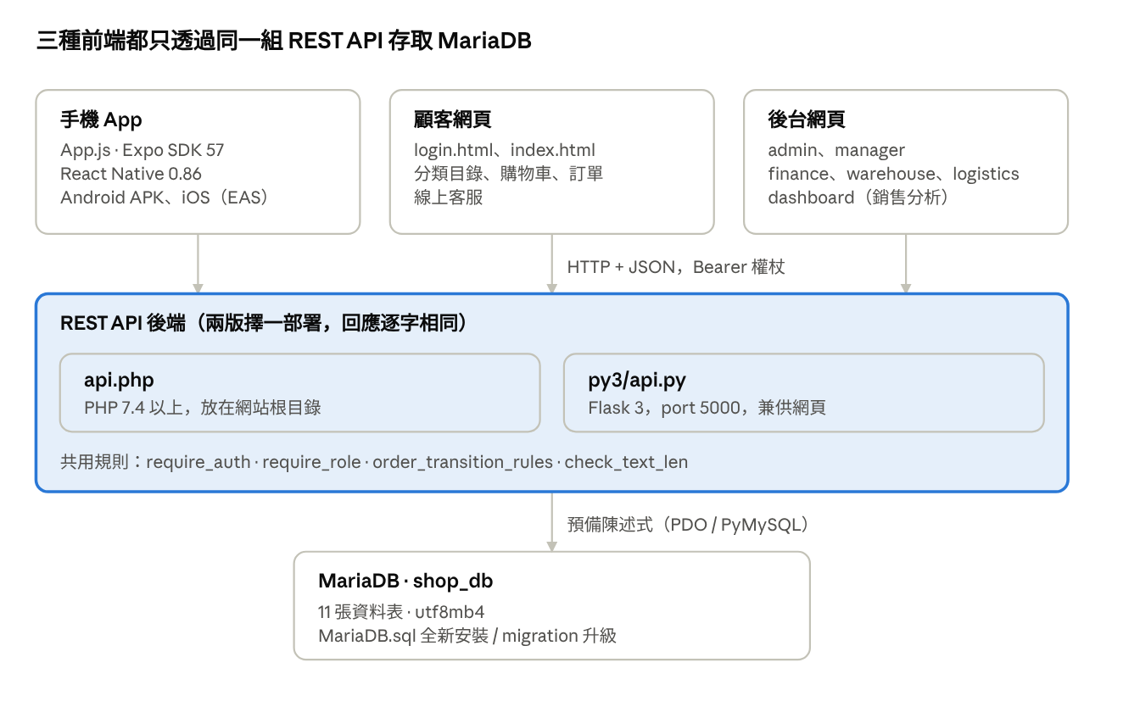
圖 2-1 系統架構

2.2 使用者角色
角色 | 說明 | 主要介面
customer 顧客 | 逛商品、購物車、下單付款、查訂單、評價、找客服 | 手機 App、index.html
manager 營運人員 | 管理商品與分類、看訂單、回覆客服、看銷售分析 | manager.html、dashboard.html
finance 財務 | 確認 ATM 轉帳與貨到付款入帳、看銷售分析 | finance.html、dashboard.html
warehouse 倉管 | 把待出貨訂單改為已出貨 | warehouse.html
logistics 物流 | 回報送達，把已出貨訂單改為已完成 | logistics.html
admin 系統管理員 | manager 全部權限，另可看所有客服對話、調整角色、停用帳號 | admin.html、dashboard.html

2.3 作業環境
項目 | 環境
手機 | Android（APK：arm64-v8a、x86_64）；iOS（EAS 雲端建置）
瀏覽器 | 支援 ES2017 以上的桌面瀏覽器（Edge、Chrome 等）
後端 | PHP 7.4 以上（XAMPP / Apache）；或 Python 3.10 以上 + Flask 3
資料庫 | MariaDB，utf8mb4 字元集
網路 | 內網（192.168.x.x、10.x.x.x）

2.4 設計與實作限制
- 資料庫結構以 MariaDB.sql 為準；既有資料庫只能透過 MariaDB-migration.sql 升級，不得刪除資料。
- App 以 Expo SDK 57 開發，須遵循該版本的 API。
- 既有端點的回應形狀不得改變，新功能以「帶參數才啟用」的方式加入，以免已安裝的舊版 App 失效。
- PHP 與 Python 兩版必須同步，對相同請求回傳相同結果。
- 網頁不得依賴外部 CDN（內網可能連不到外網）。

2.5 假設與相依
- 付款為模擬：系統只記錄支付方式與交易序號，不連線真實金流。
- 正式環境將改用 HTTPS；目前內網以 HTTP 傳送。
- 伺服器的 db.ini 已設定 token_secret。

3. 功能需求
優先序分三級：「必要」為系統可用的前提；「重要」影響營運效率；「選用」為加值功能。每項需求都有對應的測試案例（見第 8 節）。

3.1 帳號與登入（FR-ACC）
編號 | 需求 | 優先
FR-ACC-01 | 訪客可用 email、密碼、姓名註冊；email 不可重複（重複回 409）；新帳號角色一律為 customer | 必要
FR-ACC-02 | 登入成功回傳權杖、角色與導向頁面 home；密碼錯誤回 401 | 必要
FR-ACC-03 | 登出時權杖立即作廢，之後再帶同一張權杖回 401 | 必要
FR-ACC-04 | 已登入者只能讀取自己的帳號資料 | 必要
FR-ACC-05 | 被停用的帳號無法登入，已發出的權杖立即失效（403，代碼 ACCOUNT_SUSPENDED） | 必要
FR-ACC-06 | 各頁面開啟時確認角色，角色不符就導向該角色自己的頁面 | 重要

3.2 商品目錄（FR-CAT）
編號 | 需求 | 優先
FR-CAT-01 | 公開提供完整分類清單，依 category_id 排序 | 必要
FR-CAT-02 | 顧客網頁先列分類，每頁 20 筆，顯示各分類商品數 | 重要
FR-CAT-03 | 點選分類後列出該分類商品，每頁 20 筆，新上架在前 | 重要
FR-CAT-04 | 分類被刪除而沒有分類的商品，收在虛擬分類「未分類」中 | 重要
FR-CAT-05 | App 商品列表每頁 20 筆，捲到底自動載入下一頁 | 必要
FR-CAT-06 | 可查詢單一商品詳情與庫存 | 必要

3.3 購物車（FR-CART）
編號 | 需求 | 優先
FR-CART-01 | 加入購物車時，同一商品數量累加 | 必要
FR-CART-02 | 可直接修改某一列的數量（覆寫）或刪除該列 | 必要
FR-CART-03 | 數量超過庫存時拒絕並回 409 中文訊息 | 必要
FR-CART-04 | 只能讀寫自己的購物車；身分取自權杖，不採信前端送的 user_id | 必要

3.4 訂單與結帳（FR-ORD）
編號 | 需求 | 優先
FR-ORD-01 | 結帳金額由後端讀購物車與現價計算；前端的 expected_total 只用來對帳，不符回 409 | 必要
FR-ORD-02 | 結帳在單一交易內以條件式扣庫存，任一項不足則全部回滾 | 必要
FR-ORD-03 | 新訂單狀態為「待出貨」，並記錄每項商品的購買單價 | 必要
FR-ORD-04 | 顧客可查詢自己的訂單列表，以及單張訂單的主檔、明細與付款紀錄 | 必要
FR-ORD-05 | 顧客不能查看他人的訂單；後台角色可查看任一張 | 必要

3.5 付款（FR-PAY）
編號 | 需求 | 優先
FR-PAY-01 | 支付方式只接受白名單五種：信用卡、ATM 轉帳、行動支付、貨到付款、App 支付 | 必要
FR-PAY-02 | 即時付款建立即為 success；延後付款建立為 pending，待財務確認 | 必要
FR-PAY-03 | 付款金額讀取訂單總額，不採信前端 | 必要
FR-PAY-04 | 一張訂單只能有一筆付款紀錄，重複付款回 409 | 必要
FR-PAY-05 | 付款不改變訂單的履約狀態 | 必要

3.6 評價（FR-REV）
編號 | 需求 | 優先
FR-REV-01 | 任何人可閱讀商品評價 | 重要
FR-REV-02 | 登入者可發表評價，星等限 1~5，內容不可空白且最多 1,000 字 | 重要

3.7 線上客服（FR-CHAT）
編號 | 需求 | 優先
FR-CHAT-01 | 每位顧客同時只有一間開啟中的客服房，重複發起時沿用該房 | 重要
FR-CHAT-02 | 只有房間成員可讀寫訊息，非成員回 403 | 必要
FR-CHAT-03 | manager 回覆未認領的房即自動認領；認領後其他 manager 看不到；admin 可看全部 | 重要
FR-CHAT-04 | manager 與 admin 可結案 | 重要
FR-CHAT-05 | 訊息不可空白，最多 1,000 字 | 必要
FR-CHAT-06 | 對話畫面每 2~2.5 秒自動更新 | 重要

3.8 後台管理（FR-ADM）
編號 | 需求 | 優先
FR-ADM-01 | manager 與 admin 可新增、修改、刪除商品，清單每頁 20 筆 | 必要
FR-ADM-02 | manager 與 admin 可管理分類；刪除分類時商品改為未分類，不會被刪 | 必要
FR-ADM-03 | 後台可分頁瀏覽所有訂單與付款流水，並展開明細 | 必要
FR-ADM-04 | manager 可唯讀瀏覽會員清單 | 重要
FR-ADM-05 | admin 可調整會員角色、停用與重啟帳號，但不能改自己 | 必要
FR-ADM-06 | 分類說明與商品說明最多 1,000 字 | 必要

3.9 訂單履約（FR-OPS）
編號 | 需求 | 優先
FR-OPS-01 | finance 看到待收款訂單，可確認收款，付款改為 success 並記錄收款時間 | 必要
FR-OPS-02 | warehouse 只能把「待出貨」改為「已出貨」；未收款訂單需標示提醒 | 必要
FR-OPS-03 | logistics 只能把「已出貨」改為「已完成」 | 必要
FR-OPS-04 | manager 與 admin 可退回上一步或取消訂單；取消時還原庫存，未入帳的付款改為 cancelled | 必要
FR-OPS-05 | 已取消的訂單不能再改狀態（409） | 必要

3.10 銷售分析 Dashboard（FR-DSH）
編號 | 需求 | 優先
FR-DSH-01 | 只有 manager、admin、finance 可使用 | 重要
FR-DSH-02 | 提供年、季、月、日、自訂區間五種分析 | 重要
FR-DSH-03 | 顯示銷售額、訂單數、銷售件數、平均客單價、已收款、已取消 | 重要
FR-DSH-04 | 提供長條圖（銷售額）、曲線圖（訂單數與件數）、圓餅圖（依期間／分類／支付方式）、熱銷 Top 10 與期間明細表 | 重要
FR-DSH-05 | 沒有訂單的時段以 0 呈現；尚未到來的時段不畫成 0 | 選用
FR-DSH-06 | 日期格式錯誤、起始晚於結束回 400；依日統計最多 366 天 | 重要

4. 非功能需求
編號 | 類別 | 需求 | 驗證方式
NFR-SEC-01 | 安全 | 身分、角色、金額一律由後端決定，前端送的 user_id、role、金額不採信 | 權限與竄改測試
NFR-SEC-02 | 安全 | 密碼以 bcrypt 雜湊儲存，API 不回傳雜湊值 | 程式檢視
NFR-SEC-03 | 安全 | 所有寫入 innerHTML 的使用者內容都經過跳脫，防止儲存型 XSS | 程式檢視
NFR-SEC-04 | 安全 | 所有 SQL 使用預備陳述式 | 程式檢視
NFR-SEC-05 | 安全 | 設定檔 db.ini 不可經由網頁下載 | 請求 /db.ini 應回 404
NFR-SEC-06 | 安全 | 正式環境全程 HTTPS | 上線檢查（未完成）
NFR-PERF-01 | 效能 | 列表一律分頁，每頁 20 筆；高頻查詢有索引 | 程式與結構檢視
NFR-PERF-02 | 效能 | App 請求 10 秒逾時；客服輪詢上一輪完成才排下一輪 | 程式檢視
NFR-COMP-01 | 相容性 | PHP 與 Python 兩版回應逐字相同，權杖與密碼雜湊互通 | 差異測試 0 筆不一致
NFR-COMP-02 | 相容性 | 新增功能不改變既有端點的回應形狀 | 回歸測試
NFR-USE-01 | 易用性 | 錯誤訊息為中文且說明原因，例如「評價內容最多 1000 字（目前 1001 字）」 | 功能測試
NFR-USE-02 | 易用性 | 金額顯示千分位；輸入框在 1,000 字處擋下 | 畫面驗證
NFR-MAINT-01 | 可維護性 | 同組頁面共用一支 JS；後台角色清單只定義一次 | 程式檢視
NFR-MAINT-02 | 可維護性 | 資料庫升級腳本可重複執行，不刪資料 | migration 測試
NFR-PORT-01 | 可攜性 | 同一份 App.js 產出 Android 與 iOS | 打包驗證

5. 資料需求
系統資料存於 MariaDB 的 11 張資料表，字元集 utf8mb4；欄位定義見軟體設計規劃書第 4 節。
實體 | 用途 | 關鍵規則
Users | 帳號與角色 | email 唯一；角色六種；狀態 active / suspended
Categories / Products | 分類與商品 | 刪除分類時商品分類設為 NULL；價格 DECIMAL(10,2)
Cart | 購物車 | 同一使用者同一商品只有一列
Orders / Order_Items | 訂單與明細 | 明細記錄購買當時單價；商品刪除時明細保留
Payments | 付款紀錄 | 一張訂單一筆；未入帳者沒有付款時間
Reviews | 評價 | 星等 1~5；內容最多 1,000 字
Chat_Rooms / Messages | 客服對話 | 訊息最多 1,000 字；房間有負責的 manager
Revoked_Tokens | 登出黑名單 | 只存權杖的 SHA-256，不存原文

6. 外部介面需求

6.1 使用者介面
介面 | 使用者 | 內容
login.html | 所有人 | 登入、註冊、API 位址設定
index.html | customer | 分類目錄、商品、購物車、支付方式、我的訂單、線上客服
admin.html / manager.html | admin / manager | 商品、分類、訂單與支付流水、會員、客服五個頁籤
finance / warehouse / logistics.html | 三個營運角色 | 工作佇列與一個動作按鈕
dashboard.html | manager、admin、finance | 五種銷售分析
手機 App | customer | 登入、主選單、商品列表與詳情、購物車、訂單、客服

6.2 軟體介面
前端與後端以 REST API 溝通，路徑為 api.php/資源 或 api/資源（Python 版）。前台端點無前綴；後台端點以 staff- 開頭。完整端點清單見軟體設計規劃書第 5 節。

6.3 通訊介面
- HTTP，內容格式 JSON（UTF-8）；需登入的請求帶 Authorization: Bearer <權杖>，另帶 X-Auth-Token 作為備援。
- 錯誤回應為 {message, code?}；code 供程式判斷，例如 ACCOUNT_SUSPENDED、TEXT_TOO_LONG。

7. 使用案例

UC-01 顧客購物結帳
項目 | 內容
主要角色 | customer
前置條件 | 已登入；購物車至少一項
結果 | 訂單成立為待出貨，付款紀錄依支付方式為 success 或 pending

- 顧客瀏覽分類目錄，點選分類後把商品加入購物車。
- 顧客調整數量，選擇支付方式，按下結帳。
- 系統重算金額並扣庫存，建立訂單。
- 系統建立付款紀錄，回傳結帳結果訊息。
例外：庫存不足或價格已變動時回 409，購物車重新載入讓顧客確認。

UC-02 財務確認收款
- 財務登入後進入待收款佇列。
- 核對 ATM 入帳或貨到付款收現後按「確認收款」。
- 付款改為已收款並記錄收款時間，訂單離開佇列。

UC-03 倉管出貨與物流送達
- 倉管在待出貨佇列按「出貨」，訂單改為已出貨（未收款者標紅提醒）。
- 物流在已出貨佇列按「回報送達」，訂單改為已完成。

UC-04 管理員停用帳號
- admin 在會員清單選擇帳號並停用。
- 該帳號的權杖立即失效，之後無法登入，資料保留。

UC-05 查看銷售分析
- manager、admin 或 finance 從側欄進入 Dashboard。
- 選擇分析模式與期間。
- 系統顯示 KPI、圖表與明細表。

7.1 狀態規則
訂單履約與付款是兩條獨立的狀態線，各由不同角色推進：
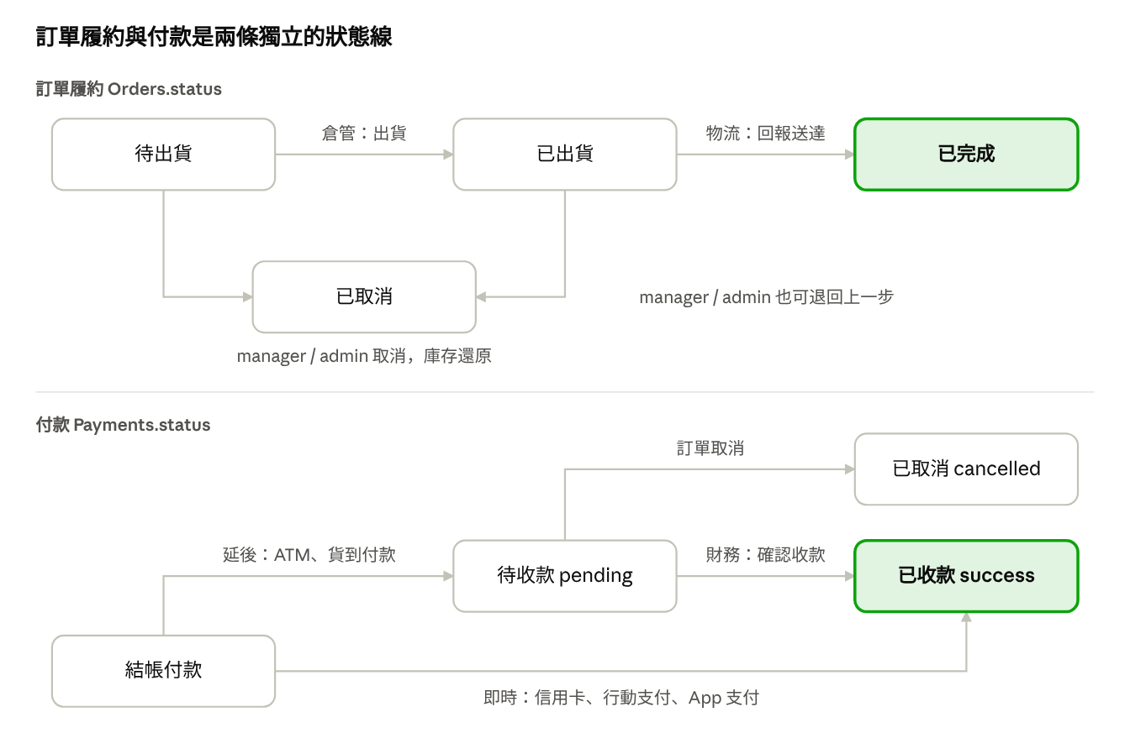
圖 7-1 訂單履約與付款狀態轉換

8. 需求追溯與已知限制

8.1 需求追溯矩陣
需求群組 | 設計章節 | 主要程式 | 測試案例
FR-ACC | SDD 6、7.1 | users 端點、login.html | TC-ACC-01~08、TC-SEC-01~05
FR-CAT | SDD 5.1 | categories、products、index.html | TC-CAT-01~07
FR-CART | SDD 5.1 | cart 端點、CartScreen | TC-CART-01~06
FR-ORD | SDD 7.2 | orders、order-items | TC-ORD-01~05
FR-PAY | SDD 7、6 | payments、staff-payments | TC-PAY-01~06
FR-REV / FR-CHAT | SDD 7.3 | reviews、chat-rooms、messages | TC-REV-01~03、TC-CHAT-01~07
FR-ADM / FR-OPS | SDD 3.2、7 | staff-* 端點、backoffice.js、ops.js | TC-ADM-01~07、TC-OPS-01~07
FR-DSH | SDD 3.2 | staff-dashboard、dashboard.js | TC-DSH-01~08
NFR | SDD 6、8 | 全部 | TC-SEC、TC-DB、TC-BND、差異測試

8.2 已知限制
限制 | 說明
明文 HTTP | 內網以 HTTP 傳送權杖，同網段可側錄；上線前必須改 HTTPS
無法登出所有裝置 | 黑名單逐張權杖記錄
無密碼強度與登入次數限制 | 註冊不檢查密碼複雜度，登入可無限次嘗試
無後台操作稽核 | 誰改了哪張訂單、誰刪了哪件商品沒有紀錄
客服採短輪詢 | 每 2~2.5 秒一次請求，正式產品宜改 WebSocket
App 未採用分類篩選 | 後端已提供分類商品分頁，App 的分類列仍只是展示

